**Grado en Ingeniería Informática**

*Título del Trabajo Fin de Grado*

Trabajo Fin de Grado

Alumno: [APELLIDO1] [APELLIDO2], [NOMBRE]

Dirección: [CIUDAD]

Tutor Trabajo Fin de Grado: [APELLIDO1] [APELLIDO2], [NOMBRE]

Edición [MES] [AÑO] a [MES ENTREGA] [AÑO]

Índice

Resumen 5

1. Introducción 6

1.1. Antecedentes 6

1.2. Planteamiento del problema 6

1.3. Justificación 6

1.4. Objetivos 6

2. Marco teórico 6

3. Metodología 7

4. Resultados 8

5. Conclusiones 9

6. Referencias 10

7. Anexos 11

8. Ejemplos formatos 12

8.1. Tablas 12

8.2. Figuras 12

8.3. Viñetado 13

*¡¡¡INFORMATIVO!!! (quitar)*

*\*Actualizar tabla de contenidos*

*\*Hacer uso de salto de página para los nuevos apartados.*

*\*Hacer uso de los estilos definidos: Normal, Título1, Título2, Título3.*

Índice de figuras

Figura 1. Arquitectura Jupyter Cliente - Servidor. Fuente: https://www.paradigmadigital.com/dev/jupyter-data-science-aplicada/ 4

*¡¡¡INFORMATIVO!!! (quitar)*

*\*Actualizar índice de tablas (Referencias / Insertar tabla de ilustraciones)*

Índice de tablas

Tabla 1. Operaciones matemáticas utilizadas en el estudio realizado. Elaboración propia. 3

*¡¡¡INFORMATIVO!!! (quitar)*

*\*Actualizar índice de tablas (Referencias / Insertar tabla de ilustraciones)*

# Resumen

Consistente en una breve descripción (de 400 a 500 palabras) del trabajo a realizar, con sus requisitos y especificaciones, mencionando explícitamente si se basa en trabajos previos realizados por el tutor del alumno, un proyecto anterior o similar.

*¡¡¡INFORMATIVO!!! (quitar)*

# Introducción

Descripción y contextualización del Trabajo Fin de Grado.

*¡¡¡INFORMATIVO!!! (quitar)*

## Antecedentes

Especificar de forma clara y breve cómo nace la idea, si existen trabajos previos y cualquier otra información que permita conocer los antecedentes al trabajo propuesto.

*¡¡¡INFORMATIVO!!! (quitar)*

## Planteamiento del problema

Explicar de forma breve y concisa la problemática que se aborda.

*¡¡¡INFORMATIVO!!! (quitar)*

## Justificación

Destacar la importancia del trabajo a desarrollar y su relación con el Grado de Ingeniería Informática.

*¡¡¡INFORMATIVO!!! (quitar)*

## Objetivos

Como se va a resolver el problema. Objetivo general del trabajo y los objetivos específicos.

*¡¡¡INFORMATIVO!!! (quitar)*

# Marco teórico

En este capítulo se presentan los fundamentos teóricos, en los cuales se basó el desarrollo de este trabajo.

Si son fundamentos que forman parte de los contenidos del grado de forma breve, y si son nuevos o profundizaciones de los mismos con más detalle. Servirá para que el tribunal tenga un contexto del trabajo.

*¡¡¡INFORMATIVO!!! (quitar)*

# Metodología

Describir de manera clara el método empleado para cumplir los objetivos.

Los métodos, procedimientos, materiales y equipos utilizados deben describirse con suficiente precisión y detalle como para que el trabajo sea reproducible por otros profesionales del área.

Deben mencionarse las razones por las cuales fue seleccionada la metodología empleada.

Limitaciones, si las hay, de la metodología.

*¡¡¡INFORMATIVO!!! (quitar)*

# Resultados

Presentación de los entregables resultantes de la aplicación de la metodología. Estos deben ser interpretados, contrastados y discutidos a medida que se van presentando.

La discusión de resultados debe ser presentada de la forma más objetiva y rigurosa posible. Si los mismos tienen limitaciones indicarlo.

*¡¡¡INFORMATIVO!!! (quitar)*

# Conclusiones

Conclusiones que se derivan de forma lógica del trabajo realizado.

En el caso de incluirse reflexiones de carácter menos objetivo, indirectas o colaterales al trabajo, deberán justificarse.

Pueden incluirse sugerencias y trabajos futuros sobre la aplicación del trabajo y sus resultados.

*¡¡¡INFORMATIVO!!! (quitar)*

# Referencias

Para realizar la memoria del Trabajo Fin de Grado, se debe hacer uso de referencias bibliográficas externas con el fin de aportar mayor rigor en todas las etapas de desarrollo de trabajo. Además de incluir en el texto referencias y apoyarse de otros estudios, es importante la manera y formatos para citar referencias. Por un lado, las referencias deberán ser incluidas en el texto, en un formato corto mostrando año y apellido de autor, por otro lado, se debe incluir esta misma cita en el apartado de referencias.

La normativa a seguir para hacer referencias será APA.

*¡¡¡INFORMATIVO!!! (quitar)*

# Anexos

Por ejemplo código completo del programa, diagrama de clases y/o diagrama de la base de datos completo (puede darse el caso que estos sea muy grandes y que por temas de claridad sólo se usen partes de los mismos para ilustrar en algunas secciones, aquí es el lugar para ponerlos completos).

*¡¡¡INFORMATIVO!!! (quitar)*

# Ejemplos formatos

*¡¡¡INFORMATIVO!!! (quitar)*

*Sólo existe la sección para indicar a nivel informativo como usar Tablas, Figuras y/o viñetas*

El estilo del párrafo tiene que ser encuadrado (justificado).

En caso de terminar con un apartado (nivel uno de título) aplicar un salto de página para comenzar siempre el siguiente apartado en una página nueva. No tener en cuenta si es par o impar para el comienzo de un apartado.

## Tablas

Tanto las figuras como las tablas tienen que estar indicadas en el texto, referenciadas según la numeración que se tiene. La descripción debe ser clara y explicar lo que se quiere representar con independencia de la referencia del texto.

Tanto las tablas como las figuras tendrán un estilo de párrafo centrado. La descripción se realizará desde “Insertar título”.

Tabla 1. Operaciones matemáticas utilizadas en el estudio realizado. Elaboración propia.

|  |  |  |
| --- | --- | --- |
| **operación** | **símbolo** | **ejemplo** |
| suma | + | 4 + 4 = 8 |
| resta | - | 4 - 2 = 2 |
| multiplicación | * | 4 * 4 = 16 |

## Figuras

Las imágenes deben estar referidas en el texto para que cualquier descripción acompañada de una figura pueda entenderse en el contexto. Ejemplo: Se habilita un servidor con Jupyter como se puede ver en la Figura 1, en el cual se puede disponer de diferentes kernels de programación (Python, R, Julia…).

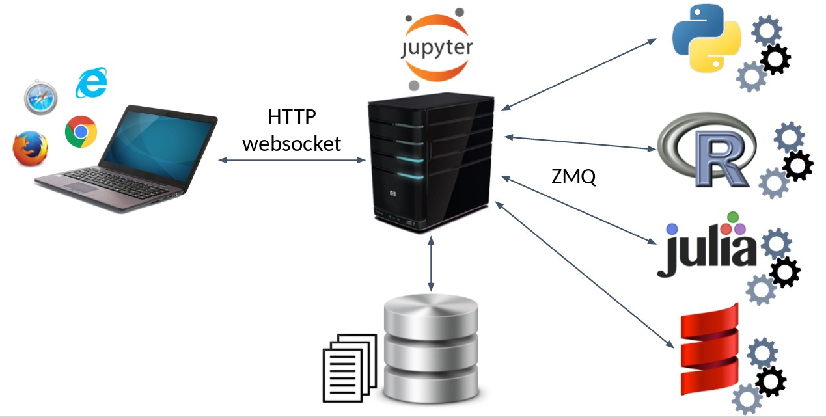

Ilustración . Arquitectura Jupyter Cliente - Servidor. Fuente: https://www.paradigmadigital.com/dev/jupyter-data-science-aplicada/

Utilizar el estilo “Descripción” para insertar las figuras.

## Viñetado

Está permitido el uso de viñetado:

* Esta sería la forma
* Segundo
  + En caso de tener un sub apartado

Una numeración que se quiera hacer no debe influir en la numeración de los apartados generales:

1. Item 1
2. Item 2